主题：热闹的夏天

- 主题思路：
（一）主题来源
提起夏天，人们首先会想到炙热的阳光和流不完的汗水，但是在孩子们的眼中，夏天是多变的，瞧，天气一会儿是倾盆大雨、一会儿又艳阳高照，真有趣；夏天是美丽的，树木更加葱郁，荷花争相开放，蜻蜓在荷塘点水；夏天是美味的，甜甜的西瓜、凉凉的冰激凌等，想起来就直流口水；夏天是动听的，青蛙在池塘歌唱，知了在柳条小憩唱着动听的歌瑶；夏天还很好玩，小朋友们可以在水中尽情地玩耍、嬉戏，可以邀请小伙伴们一起游泳……，夏天真是一个热闹和快乐的季节。
《指南》指出：幼儿能感知和发现不同季节的特点，体验季节对动植物和人的影响，能感知和发现动植物的生长变化及其基本条件。从孩子们的兴趣点出发并结合季节特点，因此我们预设了主题为《热闹的夏天》的主题活动，让孩子们来到户外，利用多种感官直接感受夏天的特征，发展其寻找、探索、解决问题的能力，并引导幼儿随机观察周围环境，体验生活，多方位、多渠道地感知夏季在服装、物产、生活等方面的变化和特征，和幼儿一起到大自然中去倾听夏天的天籁之音，了解夏天并激发爱夏天的情感，充分享受夏天的特别时光。
（二）幼儿经验
经验的有：通过调查表以及前期和孩子们的集体交流，我们发现大部分的孩子知道夏天到了，能够说出夏天的一些基本特征。少数的孩子说到了夏天的气候，如：夏天太阳很大，特别热、夏天会有雷阵雨等；还有的孩子说到了夏天的水果和植物，如：西瓜、荔枝、香瓜等水果上市了、荷花和栀子花开了，周围大树的叶子变成深绿色了，更茂盛了，可以给我们提供乘凉的树荫；还说到了夏天的动物，如：蚊子飞来飞去、知了和青蛙出现了、蝈蝈等昆虫在叶子上爬来爬去；还有部分孩子说到夏天人们的一些变化，有很多人出行或在户外都会涂防晒，穿防晒衣、带防晒帽等，人们会进行一些与水相关的活动如游泳……孩子们深切感受到了夏天的到来，并与同伴热切地交流着自己的发现。
经验的无：中班幼儿的观察特点，仍然是以具体而非整体，零星而非不全面，还不能从人到自然，从动物到植物有序、细致、多方位、多渠道地观察夏天。对于观察到的夏天的一些特别现象主动记录的意识还不强。
基于以上的分析，为了培养幼儿的观察能力，发现问题、解决问题的能力，以及表达表现的能力，我们将以幼儿的已有经验为基础，紧紧抓住幼儿的兴趣点，结合园内外相关资源，充分调动幼儿的积极性，让他们主动地去发现身边的事物在夏天里的变化，进一步引发幼儿对夏天季节的认知，并鼓励幼儿运用多元方式来表达自己的感受。
- 主题目标：
1.有探索夏天大自然奥秘的兴趣，愿意进一步探究。
2.积极参加夏日的活动，感知夏天的气候及周围环境的变化， 知道夏天是植物繁盛的季节。
3.了解夏季与动物以及人们生活的关系，初步掌握一些夏季的安全卫生常识及自我保护的方法，能健康安全地度过夏天。
4.感受夏天生活的热闹和有趣，尝试用多种方式表现对夏天的认识和感知， 萌发对夏天的喜爱之情。
三、主题网络图：
（一）开展前线索图
热闹的夏天
寻找夏天
去哪里找？
怎么找？
走进夏天
夏日气象
夏日美味
夏日防护
乐享夏天
夏日风景
夏日游戏

（二）开展后线索图
四、主题资源：
1.园内资源
（1）收集与夏天主题相关的绘本、音乐、美术作品等文化资源开展活动。
（2）关注夏天的天气现象，如雷雨，根据天气现象尝试开展体验活动。
2.园外资源：
（1）幼儿园以及周边小区、公园等自然环境，包含花草树木，如荷花、栀子花、黄瓜藤、西瓜藤，包含水果，如西瓜、葡萄、水蜜桃等，包含动物，如蜻蜓、蚊子、苍蝇等。
（2）邀请农民、自然学科教师、园艺师等相关专业人员来园，拓展本园教师和幼儿对夏天的认知经验。

五、焦点活动：
活动类型 |  | 资源 | 活动 | 经验
日常活动 |  | 幼儿园内外各类动植物，如荷花、栀子花、蜻蜓等；  夏天的瓜果：西瓜、香瓜、黄瓜、丝瓜、水蜜桃等；  夏季用品：太阳伞、扇子、风扇等；  幼儿在夏天里的活动照片。 | 活动：找夏天  活动：夏天的瓜果  活动：夏季用品  活动：我和夏天合个影 | 能观察、记录夏天的变化和特征；多感官、有序观察夏日瓜果的特征，比较相同和不同；主动参与讨论感兴趣的内容，积极表达且比较连贯地讲述。
区域活动 | 美工区 | 白纸、色粉纸、皱纹纸、卡纸、彩泥、纸盘、纸杯、塑料透明盒、棒冰棍、泥工板、剪刀、固体胶、勾线笔、油画棒、马克笔、水粉颜料、吸管、毛线、蛋挞托、多种纽扣、毛球等；  夏日衣饰、用品、美食图片。 | 活动：甜甜冰淇淋  活动:美味的瓜果活动：美丽的扇子活动:DIY花背心 | 能自主选择材料使用各种方式制作不同颜色、造型的夏日冰淇淋、瓜果。  尝试用漂流漆的方法大胆表现夏天的扇子。  尝试用多种材料装饰塑料袋，制作漂亮的花背心。
 | 科探区 | 各种能吸水的物品（棉花、厨房用纸、抹布、尿不湿等）、塑料量杯、装水的塑料盆；  两个塑料杯、纸巾、水彩笔；  不同水位标记的量杯、石头 | 活动:吸水性实验活动:纸巾彩虹桥  活动：乌鸦喝水 | 尝试根据挤出的水的量观察比较不同的材料的吸水量的差异。  尝试观察发现两端的色彩慢慢向中间移动，直至连接成一道“彩虹桥”。  尝试探究杯子里水位高低的变化与水量和石子的大小数量的关系，能够大胆表达自己的发现。
 | 种养区 | 乌龟、金鱼、蚕、鹌鹑等；黄豆、红豆等种子；多肉、康乃馨、长寿花；鱼缸、塑料盒、装水容器、放大镜、《植物角观察表》记录表。 | 活动:豆苗的生长活动:饲养小动物 | 愿意照顾动植物，在饲养动物和栽培植物的过程中感知、发现动植物生长的基本条件和变化。
 | 生活区 | 各种夏天的水果、塑料餐刀、简易榨汁机。 | 活动：鲜榨果汁 | 发展手部精细动作，体验劳动的快乐。
 | 语言区 | 关于夏天的绘本，提供故事骰子、夏天的场景、纸偶、我说你猜的操作材料等；  收集幼儿夏天里的相关故事；  纸、笔等书写工具。 | 活动:夏天的故事活动:我说你才猜夏日版 | 能够根据连续画面提供的信息，大致说出故事的情节；  能够耐心倾听故事；  愿意通过多种形式进行表达表现。
 | 建构区 | 单元积木、雪花片等搭建材料、夏日景物图片；  辅助材料:如自然物、美工区的作品、箱盒、饮料瓶等。 | 活动：夏日冰淇淋店  活动:夏日的景物 | 能运用大型积木及相关材料、雪花片等搭建或拼插出夏天的景物及夏季用品，体验建构的乐趣。
 | 表演区 | 相关绘本、头饰、表演场景、道具等；  音乐《大雨小雨》、《夏天的雷雨》、《夏天的歌》、《蜗牛与黄鹂鸟》、播放器及辅助材料，如丝巾、飘带、扇子、伞等。 | 活动：绘本表演  活动：夏天的歌  活动：蜗牛与黄鹂鸟打击乐 | 愿意参加表演活动，能按故事角色或音乐节奏大胆表现，感受表演的乐趣。
集体教学 |  | 幼儿园里各种夏天的自然资源及幼儿园平面图；  《夏天到了》记录表。 | 活动：夏天到了（科学） | 能用多种方式记录找到的夏天，并大胆与同伴分享。
 |  | 音乐及相关图谱。 | 活动：夏天的雷雨（音乐） | 感受二四拍的旋律，能用自然的、音量适中的声音、有表情地演唱，吐字清楚、节奏正确。
 |  | PPT 课件、勾线笔、白纸、油画棒。 | 活动：夏日的池塘（美术） | 能用流畅的线条勾画出夏日池塘里的荷花，注意荷花的排列、重叠、遮盖等，合理布局荷花荷叶的关系。
 |  | PPT 课件、勾线笔、白纸、油画棒。 | 活动：游泳（美术） | 以绘画的形式画出人物游泳时的基本形态并表现水中嬉戏的场景。
 |  | PPT 课件。 | 活动：夏天的歌（语言） | 感受诗歌独特的情趣和优美的意境，进一步产生热爱夏天的美好情感。  理解诗歌，并根据诗歌的语言特点和夏天的特征进行仿编。
 |  | 黑色袋子一个，装着樱桃、荔枝、香瓜、集体记录纸。 | 活动：夏天的水果（科学） | 能从多角度观察夏日水果的特征，了解水果的内部结构，在同伴面前大胆讲述自己的发现。
 |  | PPT课件。 | 活动：夏天像个绿娃娃（语言） | 感受夏天的美丽，知道夏天是植物生长茂盛的季节，产生热爱大自然的美好情感。  理解儿歌，了解拟人化手法的特点，并学习词语：绿纱、绿褂等。
其他活动 |  | 《幼儿园外的夏天》调查表；  寻找幼儿园外夏天的照片、视频等； | 活动：幼儿园外的夏天 | 能用较完整的语言、图画或者其他符号表达、记录自己对于夏天的发现。
 |  | 收集的或自制的玩水工具 | 活动：一起去玩水 | 乐意参加玩水活动，能尝试自制玩水工具，了解安全玩水的方法。
 |  | 保温水壶（装有50摄氏度以下的水）、杯子、凉开水、扇子、筷子、记录表、笔等 | 活动:热水变凉 | 愿意尝试用不同的方法使热水尽快变凉，学习做简单的记录。
六、环境创设：
- 主题环境：
1.可利用的资源
（1）幼儿园以及周边小区、公园等自然环境，包含花草树木，如荷花、栀子花等；包含动物，如蚂蚁、蜻蜓、苍蝇等。
（2）邀请农民、自然学科教师、园艺师等相关专业人员来园，拓展本园教师和幼儿对夏天的认知经验。
（3）收集与夏天主题相关的绘本、音乐、美术作品等文化资源。
（4）关注夏季的节日节气，如芒种、夏至、端午等，利用节日、节气资源尝试开展体验活动。
2.建议创设的环境
（1）创设富有夏天气息的主题环境。张贴关于夏天的图片、照片等，展示夏天的自然风光、人文景观和美食文化；设置互动板块，收集幼儿相关的活动照片、调查表、作品等素材，让孩子们分享自己在夏天的经历和感受。
（2）丰富和调整班级的自然角，收集一些适合在夏季养护的动植物。
（3）在区域中投放与夏天相关的材料。语言区投放关于夏天的绘本、图书，供孩子们自主阅读；设置“小小讲解员”角色，让孩子们分享自己最喜欢的夏天故事。美工区提供各种绘画材料、手工材料，如彩笔、颜料、纸张、沙子等，让孩子们创作以夏天为主题的画作和手工艺品；展示孩子们的作品，增强他们的自信心和成就感。科学区提供放大镜、显微镜等工具，让孩子们观察夏天的昆虫和植物。表演区营造夏日氛围，投放帽子、扇子、太阳镜、雨伞等服装、道具等，让孩子们进行表演，体验夏天的生活。创设玩水区，收集玩水器材，鼓励幼儿积极探索水的秘密。
（二）区域游戏：
区域名称 | 核心经验 | 游戏内容 | 游戏材料 | 预设玩法 | 指导要点 | 游戏照片
益智区 | 1.人际交往：友好相处（大家都喜欢的东西，幼儿愿意轮流分享。）  2.社会适应：规则意识（幼儿了解规则的意义，并能基本遵守；在他人的帮助下，幼儿能自主解决与同伴的冲突。）  3.模式：幼儿能根据AAB、ABB、AABBCC等相对复杂的规律进行填空、复制、扩展。  4.数的概念与运算：数量关系（幼儿能用技术的方法比较10以内数量的多与少。）  数的运算（幼儿借助实物或情境理解7以内集合的数量变化。）  - 视觉图像与空间推理：幼儿能独立拼6～9片拼图。  1.数的意义：理解生活中常见的数字符号。  2.社会适应：规则意识（幼儿理解规则的意义，能与同伴协商、制定游戏和活动规则）  1.图形与空间方位：位置与方向（幼儿能以自身为主体区分左右方位）  2.视觉图像与空间推理：知道从自己的角度和他人的角度可能不一样。  3.逻辑思维（活动中，幼儿运用概念、判断、推理等思维类型与游戏材料发生互动） | 水果翻翻乐 | 底板、贴有水果的瓶盖两套 | 每人一次翻2个棋，翻到不同棋翻回，翻到相同棋消除，全部翻完，棋多者胜利。 | 1.在游戏中进行空间方位的认知，发展空间辨识能力和逻辑思维能力。  2.引导幼儿有序记忆，发展记忆能力。 | 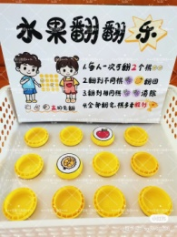
 |  | 夏天拼图 | 操作板一块、拼图若干 | 玩法：先把底板放在桌子上，然后根据底板内容选择合适的拼图，然后把拼图放在了底板上面，幼儿这样进行游戏。 | 引导幼儿仔细观察底板，能根据底板的内容进行拼图、游戏。 | 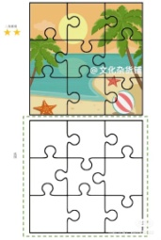
 |  | 铺泳池 | 操作板底板若干、不同造型的长方形若干 | 玩法：先把操作底板（泳池）放在桌面上，然后选择合适的图形把泳池全部铺满。 | 引导幼儿仔细观察每个图形，并将图片摆放在合适的位置上，图形和图形之前能有空隙。 | 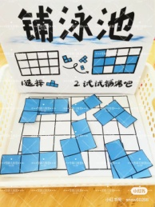
 |  | 蔬菜数独 | 底盘、收纳盒、动物卡片、规则卡和题卡 | 纵向、横向不可以有重复的小动物。四个格子内不可以有重复的小动物 | 1.引导幼儿仔细观察图卡，根据题卡思考每个小动物的位置。  2.能基本遵守游戏规则，并与同伴轮流玩。 | 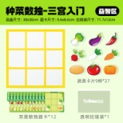
科探区 | 1.科学态度：喜欢探究，亲近自然（幼儿能主动探索活动材料，并乐在其中。）  2.科学能力：观察发现（幼儿能概括、比较自己观察到的现象，发现事物的相同点和不同点。）  实践探究（幼儿能根据观察结果提出问题，并大胆猜测答案；幼儿能安全使用简单的工具。）  表达表征（幼儿能客观描述发现的事实或事物特征；幼儿能用完整的语言讲述自己在观察中的发现。）  3.比较与测量（幼儿会用直接比价的方法判断两个物体的粗细、轻重、厚薄、宽窄等。） | 吸水性实验 | 各种能吸水的物品（棉花、厨房用纸、抹布、尿不湿等）、塑料量杯、装水的塑料盆 | 分别将能吸水的物品浸入盛水的盆中，吸满水后，拿出来用手挤压，将水分别挤进不同量杯中，比较水的多少。 | 引导一定要耐心等待物品都吸满水后再挤压到空的杯子里。 | 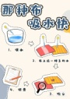
 |  | 纸巾彩虹桥 | 两个塑料杯、纸巾、水彩笔 | 在纸巾两端用水彩笔画出彩虹色，中间空白，将画好彩虹颜色的纸巾两端分别浸入两个塑料杯的水里。 | 引导幼儿了解游戏的游戏规则，重点观察彩虹色中哪种颜色移动最快。 | 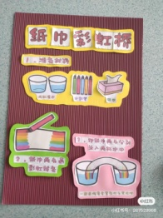
 |  | 乌鸦喝水 | 不同水位标记的量杯、石头 | 将水加至每个量杯的红线处，将石子投入杯子中，观察有什么变化，直至水满到杯口，记录一共放了多少石头。 | 鼓励并支持幼儿主动探索活动材料并及时记录自己的发现。 | 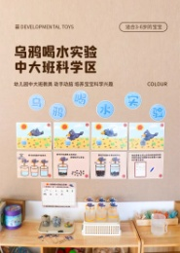
图书区 | 1.倾听与理解：倾听（幼儿能耐心倾听他人讲述的故事或发言。）  2.表达与交流：交流（幼儿能根据场合调节自己说话的音量，能主动使用礼貌用语，不说脏话、粗话。）  3.阅读与前书写：阅读（幼儿能根据画面，大致说出故事情节，体会作品所表达的情绪、情感。） | 夏天绘本阅读 | 关于夏天等书籍进行阅读。 | 自主选择绘本，能安静阅读或者与同伴共读。 | 1.引导幼儿能专注地阅读，初步感受文字语言的美，感受阅读的快乐。  2.尝试与同伴分享自己喜欢的故事内容。  3.关注阅读习惯。  4.能够在阅读后进行多元表达。 | 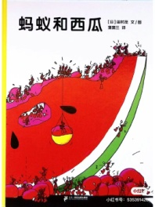
 |  | 故事火车 | 故事图卡、火车操作底板 | 引导幼儿根据故事发展情节对故事图卡排序，然后讲述故事内容。 | 引导幼儿通过观察画面、回忆故事对故事图卡正确排序，并鼓励幼儿用完整、清楚的语言，丰富的词汇讲述故事的主要情节。 | 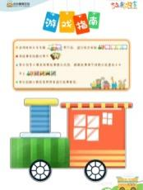
 |  | 手指游戏 | 手指游戏图片等 | 玩法：  根据图示进行手指游戏展示歌谣内容。 | 引导幼儿观察图片，把能够根据图片内容进行模仿或创编。 | 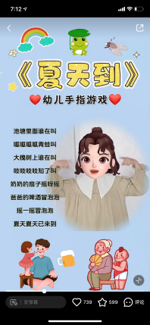
 |  | 故事盒 | 幼儿自制故事盒若干 | 玩法：  根据故事盒的内容进行故事讲述，能一边讲述一边表演。 | 引导幼儿能使用故事盒进行讲故事表演，在讲述故事的同时可以加上动作进行表演。 | 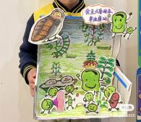
建构区 | 1.图形与空间方位：视觉图像与空间推理（幼儿能同时在水平或垂直方向上搭建积木。）  2.建构技能：幼儿尝试用架空、围合的方法拼搭、建构。  3.人际交往：友好相处（幼儿喜欢和同伴一起玩游戏，有经常一起玩的伙伴。）  4.前书写：（幼儿愿意用图画和符号表达自己的愿望和想法。）  5.幼儿能借助集合形状拼出范例图。 | 地面建构  游泳馆 | 单元积木 | 1.能选择自己喜欢的积木进行操作游戏。  2.结合自身已有的生活经验以及与主题相关的图片进行搭建。 | 1.丰富幼儿分工合作的经验。提供材料、创设条件，引导和支持幼儿合作开展活动，体验合作的重要性。  2.对建构有兴趣，在建构的过程中能恰当地选择不同的建构材料拼搭。能熟练地运用各种建构技能（排列、垒高、架空、围合等），进行综合搭建。  3.能按需取用材料，游戏结束后能将材料按照形状、大小等分类整理好。 | 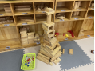
 |  | 万能工匠：冰淇淋店 | 1.万能工匠插塑积木；  2.支持性环境：冰淇淋店的实物图片、示意图 | 玩法：利用万能工匠的单元材料，参照图片或计划，进行万能工匠冰淇淋店的制作。 | 引导幼儿能先观察有关于冰淇淋店的图片，根据图片进行万能工匠的建构。 | 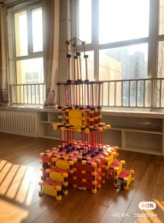
 |  | 桌面建构  雨伞 | 1.材料：各色雪花片、建构计划表；  2.支持性环境：作品图片或幼儿作品； | 玩法：幼儿通过雪花片拼插，拼插出各种不同造型的雨伞。 | 运用各种拼插技巧，动手动脑，自由地表现出各种造型的雨伞，发展想象力与创造性，体验创造与成功的喜悦。 | 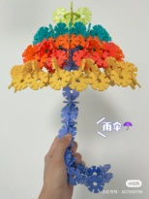
美工区 | 1.感受与欣赏：感受体验（幼儿喜欢自然界和生活中美的事物，能关注其色彩、形态、造型等特征。）  审美欣赏（幼儿能够专心地欣赏自己喜欢的艺术作品，有模仿和参与创作的愿望。）  2.表现与创造：表达表现（幼儿能认识和使用多种美术工具。幼儿能尝试用剪纸、泥塑、剪贴、多物体组合等方式创作立体造型。）  想象创造（幼儿能结合生活场景进行大胆创想，用自己的方式进行独特的艺术表现。）  3.人际交往：友好相处（大家都喜欢的东西，幼儿愿意轮流分享。） | 绘画：  夏天的树林 | 各类纸、彩笔、颜料、各类海绵印章、画笔、杯子、调色盘、支架性图片等 | 1.选择多元的材料表现、表达。  2.按照自己的想法进行大胆描绘。 | 1.尝试使用多种绘画工具和材料，并对材料进行深入探索。  2.能感受颜色的变化，能用喜欢的颜色进行色彩搭配，使画面和谐。  3.幼儿能用线条、图形、色彩等表现物体的基本结构和主要特征，并简单布局。 | 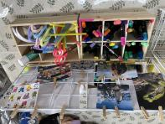  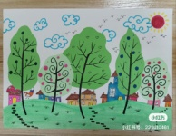
 |  | 手工：  甜甜 的冰淇淋  美丽的扇子  DIY花背心 | 各类纸、剪刀、胶棒、双面胶、吸管、纽扣、雪糕棒、毛球、毛根、超轻黏土、橡皮泥、塑料袋、支架性图片等 | 1.选择多种多样的材料进行大胆的创作。  2.按照自己的想法进行大胆设计、创造。 | 1.尝试用剪纸、泥塑、剪贴、多物体组合等方式创作立体造型。  2.能够尝试持续地探索一种材料的多种用法。  3.尝试用泥塑、多物体组合等方式积极创作。 | 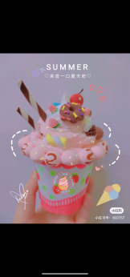
自然材料区 | 1.科学态度：喜欢探究，亲近自然（幼儿能主动探索活动材料，并乐在其中。）  2.人际交往：友好相处（大家都喜欢的东西，幼儿愿意轮流分享。）  3.自我意识：自我体验（幼儿能自己的想法进行游戏。）  4.表现与创造：想象创造（幼儿能结合生活场景进行大胆创想，用自己的方式进行独特的艺术表现。） | 自然材料搭建：夏日池塘、沙滩 | 1.各种各样的自然材料，如棉花、树枝、贝壳、果壳、松果等。  2.胶枪、手套。 | 1.根据已有经验进行搭建和创造。  2.按照自己的想法进行拼搭。 | 1.感知自然中常见事物的基本特征。  2.可以按照自己的想法进行构思、搭建、创造。 | 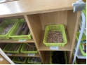
七、主题活动安排（见周计划）
八、主题实施与评价：（各班主题实施侧重点反思评价）
九、主题管理：

